Установка ПО
- Скачайте и установите последнюю версию интерпретатора с официального сайта Python.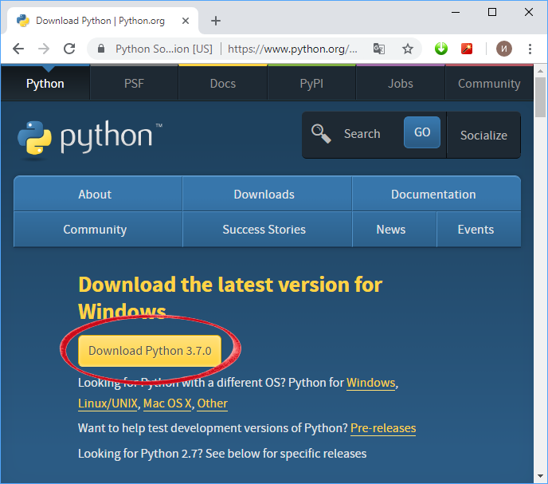
- При установке поставьте галочку в пункте "Add python.exe to PTH".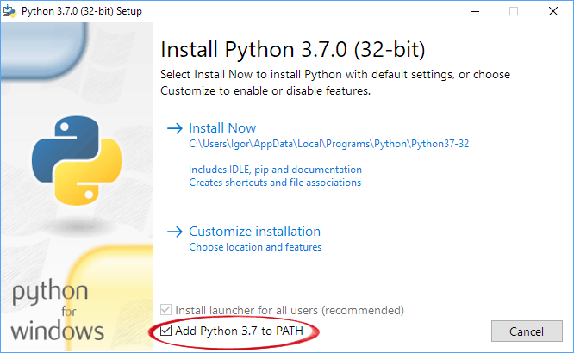
- Зайдите в командную строку: (Пуск>Выполнить>cmd)
- Проверьте установленную версию Python. Введите в командной строке:
python –version
В ответ консоль выдаст строку с версией Python.
- Установите через менеджер пакетов pip утилиту esptool.
pip install esptool
- Узнайте установленную версию Esptool.
esptool.py version
В ответ командная строка выдаст ответ с текущей версией утилиты.Это значит, что утилита установилась и можно переходить к чтению или записи прошивки.
- Подключите прибор к PC по Микро-USB.
Для загрузки прошивки на плату введите в cmd комаду:
esptool --port COM4 write_flash 0x00000 C:\Users\Sasha\esp8266-backup.bin
Измените номер COM порта при необходимости и путь к бинарному файлу прошивки.
В ответ начнется запись прошивки, которая лежит в бинарном файле, в память устройства.
- Дождитесь окончания прошивки.

